Soluzioni Datacenter

Soluzioni Cloud per Enterprise e SMB Business

Syplus è un’azienda altamente tecnologica e innovativa dell’industria ICT fondata nel 2001, proponendosi alle imprese come interlocutore unico capace di sviluppare soluzioni complete e su misura per ogni esigenza. Syplus offre alle imprese e alla pubblica amministrazione un servizio di consulenza personalizzato e il supporto di esperti progettisti.
Il cliente business può contare su accessi internet a banda larga e ultra-larga, telefonia fissa e reti private virtuali per le aziende multi sede, oltre a sistemi di comunicazione integrata, soluzioni server farm, servizi di sicurezza e a valore aggiunto, un affidabile serio e puntuale servizio di assistenza tecnica anche in modalità CLOUD.
I CONTATTI DI SYPLUS
Syplus dispone di una struttura interna di Customer Care specializzata, in grado di supportarti con competenza, reperibilità e facilità di accesso: niente messaggi preregistrati, selezioni da digitare, ma subito persone in grado di capire e risolvere le tue richieste.
Per informazioni di carattere commerciale puoi contattare il nostro Customer Service Center. Per problemi di natura tecnica puoi sempre rivolgerti al nostro Technical Support.

Il Vostro Datacenter nel Cloud

Syplus Cloud Data Center è un servizio IaaS e consiste in un ambiente virtuale senza limiti di scalabilità. Il servizio offre la libertà dei Private Cloud, associando SICUREZZA e PERFORMANCE.
Il servizio Syplus Cloud Data Center ti garantisce le risorse necessarie per la creazione di virtual machine. Puoi disporre di un singolo server o di un intero Data Center virtuale.
Questa soluzione è dedicata ai ENTERPRISE E SMB BUSINESS che necessitano di risorse dedicate e garantite per avere il massimo delle performance dalla propria infrastruttura.
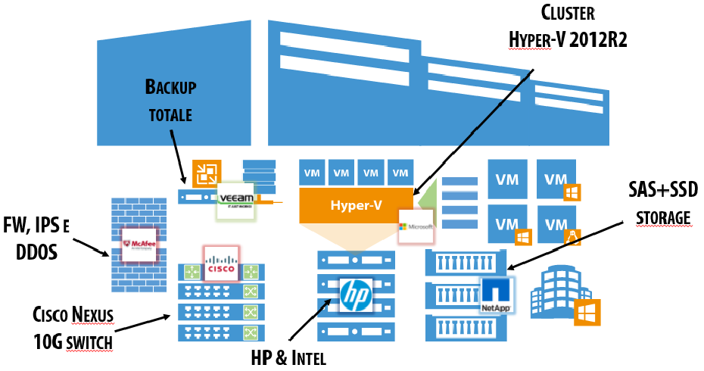

8 VANTAGGI

NESSUNA INFRASTRUTTURA ULTERIORE
Non dovrai più dotarti di infrastrutture, piattaforme e applicazioni IT dedicate: tutto è nel Syplus Cloud Center.

RIDUZIONE DEI COSTI HW, MANUTENZIONE E GESTIONE
Con Syplus Cloud Datacenter non ci sono hardware o software da acquistare o canoni di manutenzione.
Scegli il server che preferisci e te lo forniamo con un canone mensile. La gestione è semplificata grazie ai backup consistenti e alla possibilità di utilizzare la tecnologia snapshot per tornare alla situazione precedente in caso di upgrade problematici.

RIDUZIONE DEI CONSUMI
Le CPU di molti server sono utilizzate solo in minima parte, virtualizzare significa sfruttare meglio l’hardware e ridurre i consumi. I moderni server blade, inoltre, sono stati disegnati con il risparmio energetico come priorità, l’infrastruttura Syplus sfrutta le più recenti tecnologie per ridurre i consumi.
Grazie alla virtualizzazione, utilizziamo al meglio le risorse hardware riducendo l’impatto ambientale delle tue applicazioni e dei tuoi sistemi.

MASSIMA SICUREZZA
Le moderne server farm, come quella che ospita Syplus, hanno una dotazione di sicurezza che una piccola o media azienda non può affrontare. I dati sono in un luogo sicuro sorvegliato e monitorato 24 ore al giorno.

ELASTICITA’ E SEMPLICITA’ DI GESTIONE
Crea i server virtuali decidendo per ognuno: memoria, cpu, spazio e banda. Puoi anche decidere quali applicazioni installare dal catalogo Syplus Apps Server e utilizzare servizi aggiuntivi come Load Balancing, VPN e firewall dedicato.

SCALABILITA’ TOTALE
Syplus Cloud Datacenter cresce con le tue esigenze, se hai bisogno di più risorse, puoi fare un upgrade dalla tua scrivania, senza ordinare memorie, dischi o altro hardware, e senza doverli installare fisicamente.
L’attivazione avviene sempre in tempi certi, fissati in base al prodotto richiesto.

SISTEMI IBRIDI
Grazie alla VPN Cisco è possibile creare sistemi misti con server locali e remoti.

COSTI CERTI
Tutti i servizi offerti hanno costi fissi e chiari da subito.

IDC Colocation

METTI IN SICUREZZA LA TUA INFRASTRUTTURA

Spesso alcuni progetti di “cloudizzazione” si concludono con una soluzione ibrida, dove parte dell’ambiente viene virtualizzato nel Cloud e parte deve temporaneamente rimanere fisico (AS400, ecc.) mantenendo però la necessità di utilizzare ambienti dall’elevato standard di sicurezza e tecnologia.

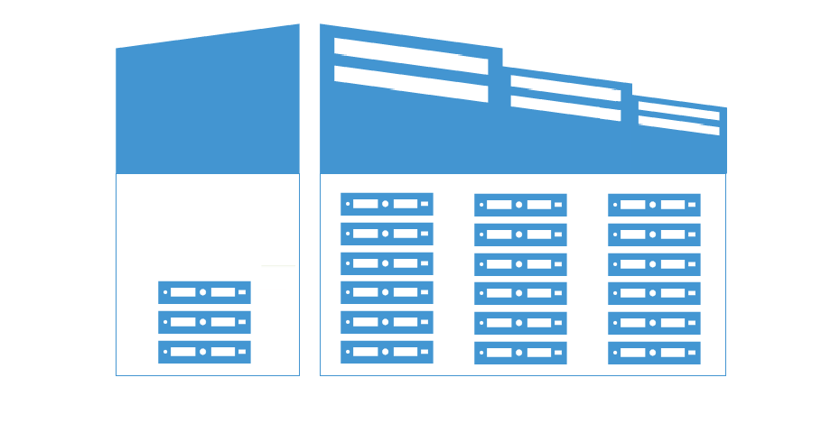

Grazie a Syplus Colocation mettiamo a disposizione una porzione dello stesso data center utilizzato per l’erogazione dei servizi Syplus.

I nostri servizi di Colocation possono riguardare un unico rack piuttosto che suite dedicate e interi data floor, con livelli di alimentazione variabili da 1kW a diversi megawatt.
Il nostro team può supportarti nel creare il giusto ambiente per i server e l’infrastruttura IT che desideri installare nei data center, offrendo lo spazio necessario in modo da supportare le esigenze di ogni cliente.

Cloud Desktop

LA VIRTUALIZZAZIONE DEL DESKTOP CHIAVI IN MANO

È una soluzione dedicata alle Piccole e Medie Aziende che necessitano di strumenti di lavoro evoluti e non vogliono limitazioni, ma anche a liberi professionisti e studi professionali che desiderano efficienza e convenienza. Avrai sempre a disposizione la MASSIMA SICUREZZA e potrai monitorare e inibire eventuali attività non lavorative. L’infrastruttura informatica è nel nostro Data Center e il collegamento avviene tramite un canale sicuro (VPN).
Ti servono solo collegamento internet e dei Thin Client (apparecchi molti più semplici di un computer senza hard disk e ventole, sono silenziosi e non richiedono manutenzione, consumano 1/4 dell’energia elettrica di un normale PC).
La tecnologia Syplus HDV (Hosted Virtual Desktop) è l’evoluzione del Software as a Service: un nuovo modo per far accedere gli utenti alle risorse IT aziendali ovunque essi si trovino ed in qualsiasi momento.
Un semplice collegamento a banda larga ad Internet e grazie al Syplus Client avrai la potenza del Cloud sulla tua scrivania. I dati risiedono in sicurezza nei Data Center di Syplus e, grazie ai terminali e le licenze software in dotazione, devi solo pensare al tuo business, tutto il resto è nel Cloud.

VANTAGGI:

FLESSIBILITA’, EFFICENZA, QUALITA’ ED ECOLOGIA
non dovrete più dotarvi di infrastrutture, piattaforme e applicazioni IT dedicate perché è tutto nel Syplus Cloud Center. Tutto è più efficiente, semplice e flessibile perchè si utilizza e si paga solo quello che serve.
Più veloce e sicuro perchè si accede ai servizi in tempo reale con qualità garantita.
La tecnologia di Syplus consente anche di migliorare l’efficienza energetica delle aziende: grazie all’utilizzo efficiente dell’hardware vengono eliminati gli sprechi energetici tipici delle infrastrutture IT classiche.

OPZIONI E SERVIZI
In base alla necessità i pacchetti Syplus possono essere ampliati:
upgrade di potenza, memoria e spazio, server aggiuntivi, sistemi di backup evoluti, indirizzi IP, schede di rete e upgrade dei software o software aggiuntivi.

UTENTI MOBILI E UFFICI REMOTI
Gli utenti di Syplus Cloud Desktop possono collegarsi da casa o dovunque ci sia una connessione internet, grazie all’installazione del client VPN Cisco.
Gli uffici remoti possono essere collegati grazie all’installazione di un Firewall Cisco che crea una VPN con il sistema di Virtual Desktop, in questo modo il personale lavora come se fosse collegato alla rete dell’ufficio principale.

SOLUZIONI IBRIDE
Syplus Cloud Desktop, grazie alla connessione VPN, può essere utilizzato in situazioni in cui l’infrastruttura IT è in parte nella sede dell’azienda e in parte sui sistemi Syplus, soluzione utile per migrare gradualmente alla piattaforma virtuale o per particolari situazioni tecniche.

Disaster Recovery & Business Continuity

REPLICA LA TUA INFRASTRUTTURA CON UN CLICK

Viene tecnicamente definito come un servizio DraaS e consiste in un ambiente virtuale prenotato e sempre a pronto ad essere utilizzato. Il servizio permette di avere a disposizione un numero di risorse cui attingere e condividerle tra loro per la replica di virtual machine presenti nel sito primario del cliente, pronte ad essere utilizzate in caso di disaster recovery o test di previsti dal piano di continuità operativa. Syplus Cloud Disaster Recovery and Business Continuity è una soluzione basata sul modello IaaS (Infrastructure as a Service) che consente di creare e gestire degli spazi di storage e prenotare risorse RAM e CPU in cui poter replicare le VM dei tuoi clienti tramite la soluzione Veeam.

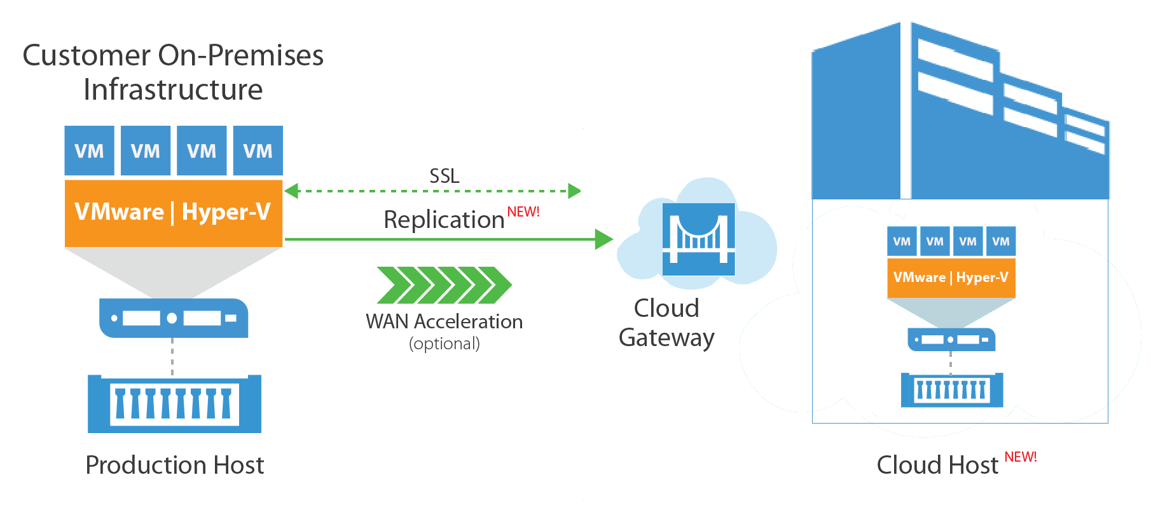

Syplus fornisce al Cliente l’intera infrastruttura gestita, il Cliente dovrà solo prenotare le risorse necessarie per ogni VM ospitata. Sarà possibile sfruttare la soluzione di Veeam Wan Accelerator, per quei clienti che utilizzano la versione Enterprise.
Il Servizio è disponibile sia per ambienti Hyper-V che per ambienti VMware, all’interno del Datecenter sono infatti in produzione due infrastrutture separate, una per ogni ambiente ed esigenza.
Tutte le risorse dedicate al cliente, vengono incluse all’interno di un Hardware Plan, visibile dalla console Veeam del cliente, dopo che avrà inserito i parametri di connessione al Cloud Provider.

Il Failover
Uno dei maggiori plus della soluzione, è la possibilità di gestire due tipi di Failover, totale o parziale.
In caso di failover totale (completa infrastruttura del cliente down) è possibile per il cliente, tramite web portal eseguire uno o più failover plan; In caso di failover parziale, il cliente può eseguire i failover plan, sia dalla console Veeam che dal web portal. E’ possibile inoltre creare dei piani di esecuzione automatica dei failover plan, al fine di verificare la consistenza delle VM replicate.

Business Continuity Desk
Per le soluzioni Enterprise è possibile, includere nel programma di disaster recovery l’utilizzo di una o più postazioni di lavoro all’interno del Datacenter Syplus, pronte ad ospitare il personale operativo dei tuoi clienti in caso di inaccessibilità dei loro uffici; la postazione è completa di telefono, PC, multifunzione condivisa con altri utenti e di tutte le commodity necessarie a prevedere un uso prolungato (sale riunioni, salette break, ecc..).

Cloud Backup

ARCHIVIARE, PROTEGGERE E CONDIVIDERE I DATI AZIENDALI
IN LOCALE E NEL CLOUD

Syplus Cloud Backup combina le funzionalità di Network Attached Storage (NAS) con i servizi di Backup.
Syplus Cloud Backup unisce la necessità di condivisione e mobilità di accesso ai dati con un sistema di backup e archiviazione nel Cloud. Può essere usato come un NAS all’interno dell’azienda per la condivisione semplice dei documenti e file aziendali.

La possibilità di specificare livelli di accesso ai file garantisce la sicurezza e la privacy aziendale.
Syplus Cloud Backup permette di salvare i dati archiviati nell’appliance con una copia di backup direttamente nel Syplus Cloud Center in sicurezza e nel pieno rispetto della privacy grazie alla crittografia AES 256bit.

In un’unica soluzione si combinano le esigenze di memorizzazione locale con la sicurezza dei servizi Cloud Syplus.
Grazie alle App per smartphone e tablet, è possibile accedere ai dati in mobilità in maniera rapida, sicura ed efficace.

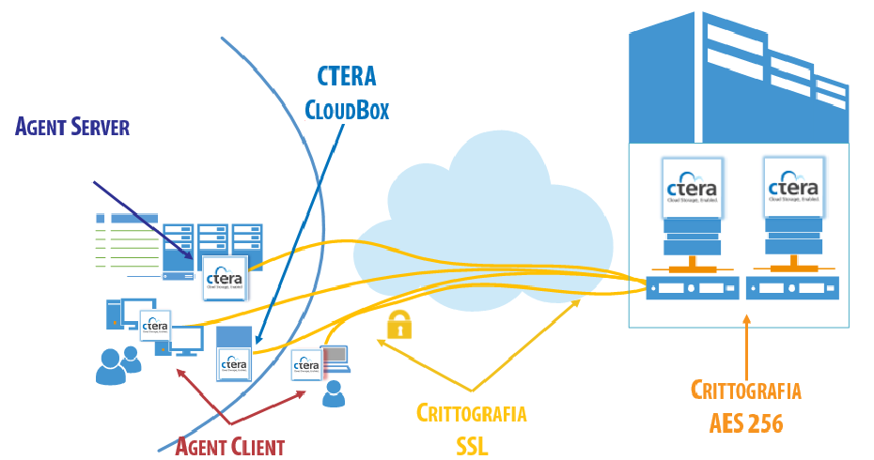

VANTAGGI

SICUREZZA E PRIVACY
Syplus Cloud Backup è basato su una tecnologia che permette di archiviare i dati in totale sicurezza e garanzia della privacy, grazie alla crittografia AES 256bit con chiave configurabile dal cliente.
Nel Cloud avrai la versione attuale dei documenti più tutte le precedenti. Recuperare un documento cancellato o modificato per errore sarà velocissimo.

CONDIVISIONE E SICUREZZA DEI DATI
La condivisione dei file avviene nella rete locale e in tutta sicurezza, per i file scelti, anche all’esterno dell’azienda grazie al Cloud di Syplus.
Gli agenti software si incaricano di salvare automaticamente i dati di qualsiasi computer sulla rete locale, rendendoli poi accessibili da qualunque dispositivo, anche in mobilità.
Syplus Cloud Backup può effettuare il backup di PC o Server senza dover necessariamente installare software, eliminando il rischio di problemi di compatibilità del sistema operativo e conflitti.
Il software disponibile per Linux, Apple e Windows consente di migliorare le performance e la configurazione del backup su questi sistemi. Le App per i tablet e smartphone Apple e Android completano la soluzione.

PERSONALIZZABILE, FACILE DA GESTIRE ED UTILIZZARE
Ideale per le piccole aziende e le sue filiali, Syplus Cloud Box combina le funzionalità di Network Attached Storage (NAS) con i servizi di Backup. Il dispositivo può essere gestito anche da remoto per mezzo di dispositivi agent installati su mobile devices.

ARCHIVIAZIONE E CLOUD BACKUP
Syplus Cloud Backup integra perfettamente l’archiviazione dei dati in azienda e all’esterno, creando una copia locale dei file memorizzati sul dispositivo e una copia aggiuntiva nel cloud, con sincronizzazione automatizzata e funzioni di condivisione file.
Gli utenti possono accedere sia ai file locali, che nel cloud da qualsiasi luogo utilizzando un Web browser.
Syplus Cloud Backup esegue il backup nel cloud per l’intera rete locale, a differenza delle soluzioni di backup
desktop base che eseguono i backup di singoli PC.
Questa tecnologia permette di non influire sulle prestazioni dei pc individuali.

MOBILITA’ E CONDIVISIONE
Attraverso gli agent per dispositivi mobile è possibile accedere ai dati in maniera rapida ed efficace ovunque ci si trovi.
Sono disponibili gli agent per Android, Windows e Apple scaricabili gratuitamente dai rispettivi Play Market.

EMBEDDED SOFTWARE
Syplus Cloud Backup non richiede l’installazione di software client su pc o server, eliminando il rischio di problemi di compatibilità del sistema operativo e conflitti software.

GESTIONE DA REMOTO
I Clienti possono facilmente utilizzare il portale di gestione del Syplus Cloud Backup per monitorare migliaia di dispositivi da un’unica interfaccia di gestione Web.

UTILIZZI SUGGERITI

STUDI PROFESSIONALI, LIBERI PROFESSIONISTI E MICRO IMPRESE
Queste realtà hanno le stesse necessità di condividere dati ed informazioni in maniera rapida, semplice e sicura, ma difficilmente affrontano spese per acquistare un server.
Con Syplus Cloud Backup possono condividere i dati aziendali creando policy di accesso ai dati emulando le potenzialità di un server, ma con costi decisamente ridotti. Inoltre aggiungono la potenzialità di accesso ai dati in mobilità che con un server non riuscirebbero ad ottenere se non con costi elevati e complessità di gestione.

MEDIE E GRANDI IMPRESE
Queste realtà investono abitualmente in sistemi server e di infrastruttura avanzata e sono molto attenti a sistemi di backup evoluti, dinamici e di semplice gestione, ma al contempo protetti e sicuri.
Con Syplus Cloud Backup possono automatizzare il sistema di backup senza installare alcun applicativo sul server. infatti grazie ad un sistema agentless, Syplus Cloud Backup va sul server a prendere i dati e ne fa una copia su se stesso. Inoltre grazie alla possibilità di archiviare i dati nel Syplus Cloud Center si soddisfano le necessità di Disaster Recovery.

Veeam Cloud Connect

IL BACKUP DEL PRIVATE CLOUD

Archivia i backup delle VM locali nel Cloud, grazie al connettore di Veeam la copia e integrata nel processo di backup per offrire la MASSIMA ACCELLERAZIONE E DEDUPLICA. Tutti i dati sono protetti con copie multiple su nodi diversi, in modo automatico, garantendo la costante accessibilita dei dati.
II protocollo SSL che garantisce la privacy e la loro sicurezza.

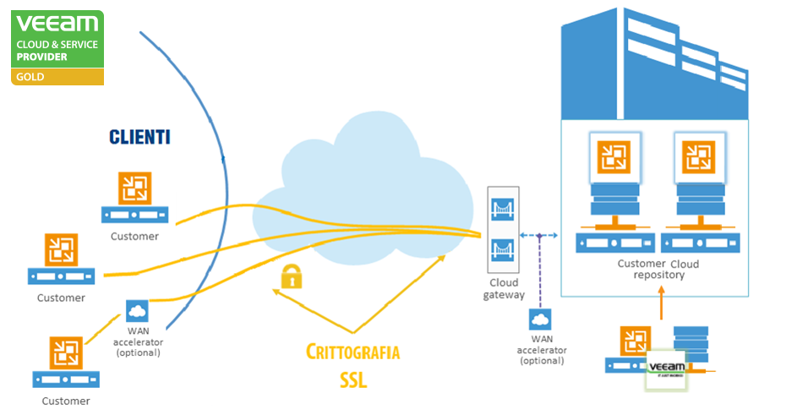

Replicare le Virtual Machine nel Cloud
Il servizio Veeam Cloud Connect si basa su una tecnologia di ultima generazione con un’elevata capacità di storage con cache SSD grazie ai quali viene utilizzato il componente Veem WAN Accelerator previsto solo nella versione Enterprise, semplicità nelle operazioni ed un controllo sui propri dati.
Il design dell’infrastruttura consiste in un sistema caratterizzato da una intelligence distribuita che non presenta punti di vulnerabilità.
Tutti i dati sono REPLICATI SU 3 DISPOSITIVI di storage separati e sia la resilienza, sia la capacità di self-healing sono caratteristiche determinanti dell’infrastruttura e in caso di aggiornamento delle tecnologie, non è richiesta alcuna migrazione di dati, né downtime. L’architettura parallela garantisce performance di alto livello per grandi volumi di traffico e di richieste al secondo.

La regola 3-2-1
Esegui backup off-site senza dover ricorrere a costose e complesse soluzioni per la gestione dell’infrastruttura off-site. Veeam Cloud Connect offre una soluzione completamente integrata, veloce e sicura per l’esecuzione di backup e ripristini nel cloud.
Secondo la regola 3-2-1, è necessario conservare tre copie dei dati, su due differenti storage di Backup, con una copia conservata off-site.
Con il servizio Veeam Cloud Connect puoi applicare la regola 3-2-1 senza investire tempo e risorse in un sito secondario e senza aumentare l’ampiezza di banda.
Affidandoti ai servizi di Syplus, puoi sfruttarne i repository per i backup, nonché la tecnologia di accelerazione WAN integrata e tanto altro.

